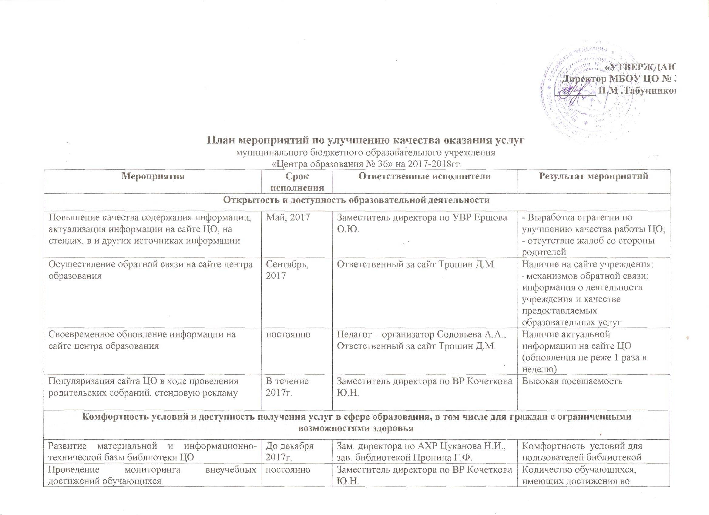

«УТВЕРЖДАЮ»
Директор МБОУ ЦО № 36
________ Н.М .Табунникова

План мероприятий по улучшению качества оказания услуг
муниципального бюджетного образовательного учреждения
«Центра образования № 36» на 2017-2018гг.
Мероприятия | Срок исполнения | Ответственные исполнители | Результат мероприятий
Открытость и доступность образовательной деятельности
Повышение качества содержания информации,  актуализация информации на сайте ЦО, на стендах, в и других источниках информации | Май, 2017 | Заместитель директора по УВР Ершова О.Ю. | - Выработка стратегии по улучшению качества работы ЦО;  - отсутствие жалоб со стороны родителей
Осуществление обратной связи на сайте центра образования | Сентябрь, 2017 | Ответственный за сайт Трошин Д.М. | Наличие на сайте учреждения:  - механизмов обратной связи;  информация о деятельности  учреждения и качестве  предоставляемых образовательных услуг
Своевременное обновление информации на сайте центра образования | постоянно | Педагог – организатор Соловьева А.А.,  Ответственный за сайт Трошин Д.М. | Наличие актуальной информации на сайте ЦО  (обновления не реже 1 раза в  неделю)
Популяризация сайта ЦО в ходе проведения родительских собраний, стендовую рекламу | В течение 2017г. | Заместитель директора по ВР Кочеткова Ю.Н. | Высокая посещаемость
Комфортность условий и доступность получения услуг в сфере образования, в том числе для граждан с ограниченными
возможностями здоровья
Развитие материальной и информационно-технической базы библиотеки ЦО | До декабря 2017г. | Зам. директора по АХР Цуканова Н.И., зав. библиотекой Пронина Г.Ф. | Комфортность условий для пользователей библиотекой
Проведение мониторинга внеучебных достижений обучающихся | постоянно | Заместитель директора по ВР Кочеткова Ю.Н. | Количество обучающихся, имеющих достижения во внеурочной деятельности
Активное привлечение обучающихся к участию в олимпиадах, конкурсах, научных чтениях, соревнованиях разного уровня | постоянно | Заместитель директора по ВР Кочеткова Ю.Н.  Заместитель директора по УВР Ершова О.Ю. | Количество участников олимпиад, конкурсов, научных чтений, соревнований и др.
Расширение системы дополнительного образования в учреждение | В течение года | Заместитель директора по ВР Кочеткова Ю.Н. | Количество обучающихся занимающихся по программам доп. образования
Продолжение работы по созданию комфортных условий в ОО для обучающихся с ограниченными возможностями здоровья, созданию доступной среды | В течение года | Зам. директора по АХР Цуканова Н.И., | Соответствие требований оснащенности ОО по организации доступной среды
Доброжелательность, вежливость и компетентность работников организации
Повышение квалификации педагогов, курсовая подготовка | В течение года | Заместитель директора по УВР Ершова О.Ю. | Количество педагогов, прошедших переподготовку и повышение квалификации
Участие в педагогов в муниципальных и региональных конкурсах | В течение года | Администрация ЦО | Рост количества педагогов – участников проф.конкурсов
Участие в мастер-классах, вебинарах, семинарах, конференциях в качестве слушателей и выступающих. Представление опыта работы педагогов для молодых педагогов ЦО и города | В течение года | Администрация ЦО | Трансляция передового опыта педагогов ЦО
Удовлетворенность качеством образовательной деятельности
Мероприятия, направленные на повышение  уровня подготовки учащихся в соответствии с  современными требованиями рынка труда | В течение года | Администрация ЦО | Удовлетворенность качеством  предоставляемых услуг по  результатам мониторинга  качества образовательных  услуг, - не менее 100%
Проведение общешкольных родительских собраний, презентации работы ЦО, заседаний общешкольного родительского комитета | 4 раза в год | Администрация ЦО | Информированность родителей о деятельности МБОУ ЦО № 36

